**Лабораторная работа 3**

Тема лабораторной работы: создание тестовой документации.

**Задания к лабораторной работе**

1. Выбрать веб-приложение для тестирования, согласовать с преподавателем. (Сайты популярных маркетплейсов)
2. Сформировать отчет с тестовой документацией: список тест-кейсов и тест-сьютов в соответствии с требованиями к атрибутам документации. Не нужно рассматривать функции авторизации / регистрации, поскольку они одинаковые для программных систем.
3. Требования к наличию тестов: smoke-тесты, тестирование навигации, тестирование ввода данных (как минимум две формы), тестирование бизнес-логики. Обязательно сделать как позитивные, так и негативные тест-кейсы.
4. В отчет по лабораторной работе включить:
   1. Цель работы.
   2. Описание тестируемого приложения.
   3. Тестовую документацию.
   4. Выводы по работе.
   5. Список использованных источников.
5. Оформить и защитить отчет.

Вариант 17. Школьник

|  |  |  |  |  |
| --- | --- | --- | --- | --- |
| ID | Автор | Приоритет | Заголовок | Список тест-кейсов |
| 1 | user | 1 | Модуль пользователя | * 1. Авторизация   2. Регистрация   3. Редактирование профиля |
| 2 | user | 1 | Модуль товаров | * 1. Получение новинок   2. Получение товаров в категории   3. Получение товара |
| 3 | user | 1 | Модуль корзины | * 1. Добавление товара в корзину   2. Увеличение количества товара в корзине   3. Уменьшение количества товара в корзине |
| 4 | user | 1 | Модуль оформления заказа | * 1. Оформление заказа   2. Оформление заказа   3. Оформление заказа |

|  |  |  |  |  |
| --- | --- | --- | --- | --- |
| ID | Описание  (Тип) | Предусловия | Шаги | Ожидаемый  результат |
| 1.1 | Авторизация (позитивный) | 1. Пользователь находится на странице входа в ЛК Школьник 2. Пользователь был ранее зарегистрирован на маркетплейсе Школьник | 1. Ввести в поле «Номер телефона» свой телефон 2. Получить СМС/письмо с кодом 3. Ввести код для доступа к ЛК   Примечание: при многоразовом вводе номера телефона код в СМС не приходит | 1. Пользователь перенаправляется на главную страницу сайта (успех) |
| 1.2 | Регистрация (негативный) | 1.Пользователь находится на странице входа в ЛК Школьник  2.Пользователь был ранее зарегистрирован на маркетплейсе Школьник | 1.Ввести в поле «Номер телефона» свой телефон  2.Получить СМС с кодом  3. Ввести код для доступа к ЛК  Примечание: Если пользователь был ранее зарегистрован в системе, то он войдет в аккаунт, если же нет, то ему нужно будет ввести персональные данные. | 1. Пользователь перенаправляется на главную страницу сайта (успех) 2. Пользователь перенаправляется на страницу ввода персональных данных (успех) Рисунок 1. |
| 1.3 | Редактирование профиля (негативный) | 1.Пользователь находится в своём профиле Школьник | 1. Нажать на пункт   «Профиль»   1. Получить страницу редактирования «Личных данных» 2. Нажать на кнопку   «карандашика»   1. Ввести новое имя пользователя 2. Нажать на кнопку   «Сохранить» | 1.Данные успешно сохраняются без ввода пароля (успех) |
| 2.1 | Получение новинок (Позитивный) | 1.Пользователь находится любой странице Школьник | 1. Пользователь нажимает на название интернет-магазина, расположенного в шапке сайта  Примечание: категории «новинок» на данном сайте нет. Товары подбираются исходя из запроса пользователя | 1. Пользователю отображается главная страница магазина со списком новинок (не успех) |
| 2.2 | Получение товаров в категории (Позитивный) | 1.Пользователь находится любой странице Школьник | 1. Нажать на кнопку «три полоски»  2. Выбрать нужно категорию  3. Выбрать нужную подгатегорию | 1. Всплывает окно с категориями при наведении на «три полоски» 2. При наведении на категорию, всплывают подкатегории   (успех) |
| 2.3 | Получение товара (Позитивный) | 1.Пользователь находится на главной странице.  2.Пользователь находится на странице «Доставка»  3. Пользователь находится на странице «История заказов» | 1. Выбрать нужный товар | 1. Пользователь перенаправляется на страницу товара 2. Информация о товаре на странице товара должна совпадать с   информацией на странице, с которой был осуществлен переход  (успех) |
| 3.1 | Добавление товара в корзину (Позитив ный) | 1. Пользователь находится на одной из следующих страниц: на главной странице, на странице категорий, на странице товара 2. На данной странице отображается товар | 1. Нажать на кнопку «В корзину» | 1. Пользователю отображается сообщение «Товар в корзину успешно добавлен» 2. При переходе на страницу «Корзина» отображается добавленный товар   (успех) |
| 3.2 | Увеличение количества товара в корзине (Позитивный) | 1. Пользователь находится на странице «Корзина» | 1. Нажать на кнопку «+» | 1. В колонке «Кол- во» в строке товара увеличивается значение на 1  (успех) Рисунок 2. |
| 3.3 | Уменьше ние количест ва товара в корзине (Негативный) | 1. Пользователь находится на странице «Корзина» 2. Значение в колонке «Кол- во» в строке товара равно 1 | 1. Нажать на кнопку «-» | 1. Кнопка «-» становится неактивной (успех) |
| 4.1 | Переход на страницу оформления заказа (позитивный) | 1. Пользователь находится на странице «Корзина» | 1. Выбрать способ оплаты 2. Указать адрес пункта выдачи 3. Нажать на кнопку «Заказать» | 1. При нажатии на кнопку, всплывает окно с QR-кодом для оплаты по СБП 2. При нажатии на кнопку, всплывает окно, для ввода данных карты.   (успех) |
| 4.2 | Переход на страницу оформления заказа (негативный) | 1. Пользователь находится на странице «Корзина» 2. Корзина пустая | Примечание: В пустой корзине ни одна из кнопок невидима и не активна | 1. При нажатии на кнопку, всплывает окно с QR-кодом для оплаты по СБП 2. При нажатии на кнопку, всплывает окно, для ввода данных карты.   (не успех) |
| 4.3 | Ввод данных карты (негативный) | 1. Пользователь находится на странице ввода данных карты 2. CVV – код введен неправильный | 1. Ввести номер карты 2. Ввести дату действия карты 3. Ввести CVV код | 1. При нажатии на кнопку оформления заказа, заказ переходит в статус оформлено (не успех) |

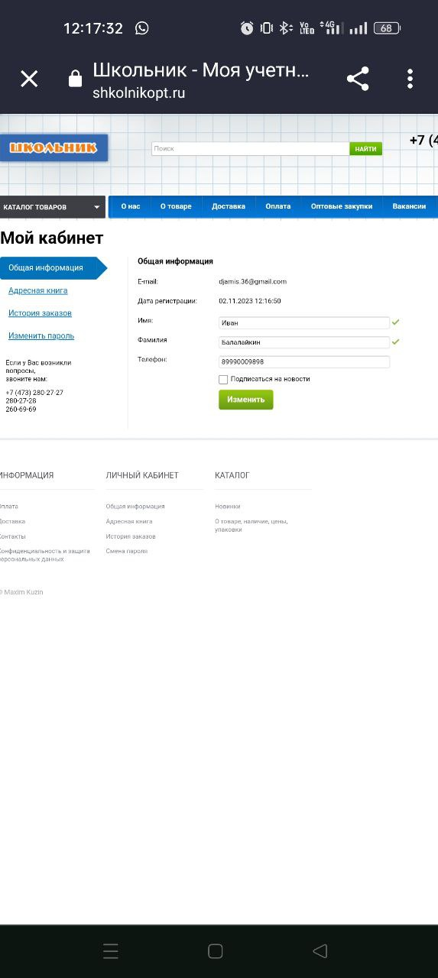  
Рисунок 1. Регистрация на сайте маркетплейса.

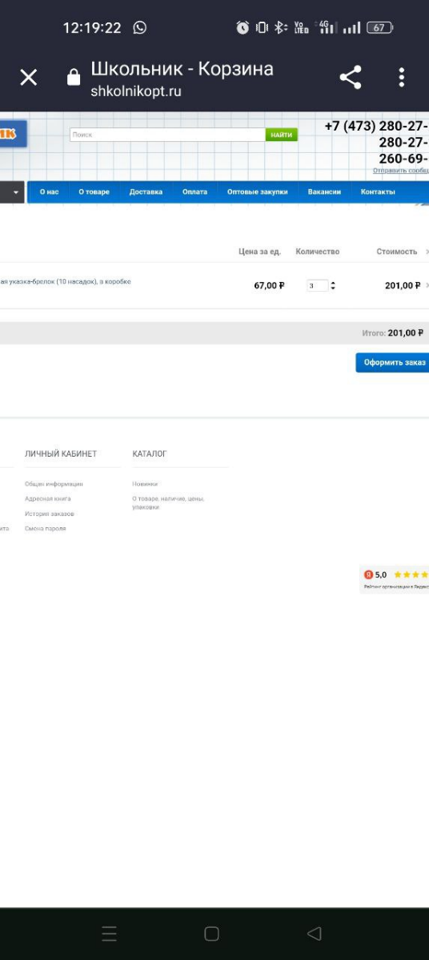  
  
Рисунок 2. Увеличение количества товара в корзине.  
  
Ответы на вопросы:

1. 1. Негативные тест-кейсы для функционального тестирования:

* Попытка входа в систему с неверным логином и паролем.
* Попытка отправки формы с недопустимыми символами в полях.
* Попытка открыть файл, который не существует.

2.Негативные тест-кейсы для производительности (перформанс) тестирования:

* Одновременная отправка слишком большого числа запросов на сервер.
* Запуск приложения на устройстве с недостаточными ресурсами, что приводит к зависанию или снижению производительности.

3. Негативные тест-кейсы для безопасности (security) тестирования:

* Попытка SQL-инъекции через ввод данных в поле запроса.
* Попытка доступа к защищенным данным без авторизации.
* Отправка вредоносного файла на сервер с целью взлома.

1. Требования к тест-плану включают в себя следующие элементы:

* Цели и задачи: Определение целей и задач, которые должны быть достигнуты при тестировании.
* Описание функциональности: Полное описание функций и особенностей продукта, подлежащих тестированию.
* Стратегия тестирования: Описание общего подхода к тестированию, включая выбор методов и видов тестирования.
* Ресурсы: Указание ресурсов, необходимых для проведения тестирования, таких как аппаратное и программное обеспечение, персонал и окружение.
* Расписание: График проведения тестирования с указанием дат начала и завершения различных этапов.
* Критерии приемки: Условия, которые должны быть выполнены, чтобы продукт был считан готовым к выпуску.
* Объем тестирования: Определение объема тестирования, включая количество тест-кейсов и объем данных.
* Риски и ограничения: Идентификация потенциальных рисков и ограничений, которые могут повлиять на тестирование.
* Метрики и отчетность: Определение метрик, используемых для измерения процесса тестирования, и частоты предоставления отчетов.
* Команда тестирования: Список участников и их ролей в процессе тестирования.
* Средства автоматизации: Указание инструментов и средств, используемых для автоматизации тестирования, если применимо.
* Критерии завершения: Условия, при которых тестирование будет завершено и тест-план считается выполненным.
* Подписание и утверждение: Информация о лицах, ответственных за утверждение и подписание тест-плана.

1. Требования к тест-сьютам включают в себя следующие элементы:

* Цель тест-сьюта: Четкое описание цели и назначения тест-сьюта.
* Область тестирования: Указание на функциональность или компонент продукта, который подвергается тестированию.
* Сценарии и тест-кейсы: Полный список сценариев и тест-кейсов, входящих в тест-сьют, включая их описание, ожидаемые результаты и входные данные.
* Приоритеты: Определение приоритета каждого сценария или тест-кейса внутри тест-сьюта.
* Зависимости: Указание зависимостей между тест-кейсами или сценариями, если они есть.
* Среда и конфигурация: Описание необходимой среды (аппаратного и программного обеспечения) и конфигурации для выполнения тестов.
* Данные для тестирования: Указание данных, необходимых для выполнения тест-кейсов.
* Продолжительность выполнения: Оценка времени, требующегося для выполнения всего тест-сьюта.
* Критерии завершения: Условия, при которых тест-сьют будет считаться завершенным.
* Отчетность: Формат отчета о результатах выполнения тест-сьюта и ожидаемая структура отчета.
* Исключения и ограничения: Любые исключения или ограничения, которые могут повлиять на выполнение тест-сьюта.
* Версия продукта: Указание версии продукта, для которой разработан тест-сьют.
* Автор и дата создания: Информация об авторе тест-сьюта и дате его создания.
* Статус и история изменений: Информация о текущем статусе тест-сьюта и истории всех внесенных изменений.

1. Требования к тест-кейсам включают в себя следующие элементы:

* Идентификация: Уникальное имя или номер для идентификации тест-кейса.
* Описание: Краткое описание цели и шагов тест-кейса.
* Предусловия: Состояние системы или приложения, необходимое для выполнения тест-кейса.
* Шаги выполнения: Последовательность шагов, которые должны быть выполнены для проведения тестирования.
* Ожидаемые результаты: Четкое описание того, какие результаты ожидаются после выполнения тест-кейса.
* Входные данные: Информация о данных, которые необходимо ввести или использовать во время выполнения теста.
* Ожидаемые результаты: Конкретное описание того, какие результаты или поведение системы ожидаются после завершения тест-кейса.
* Статус тест-кейса: Обозначение текущего статуса тест-кейса (пройден, провален, не применим и т. д.).
* Приоритет: Оценка важности тест-кейса по отношению к другим.
* Зависимости: Указание на другие тест-кейсы, которые могут зависеть от выполнения данного.
* Автор и дата создания: Информация об авторе тест-кейса и дате его создания.
* Инструкции для повторения: Ясные и понятные инструкции, как выполнить тест-кейс.
* Критерии завершения: Условия, при которых тест-кейс считается завершенным.

1. Связь между этапами жизненного цикла разработки программного обеспечения и видами тестовой документации заключается в следующем:
2. Планирование и анализ: На этом этапе разрабатывается Тест-план, который определяет общий план тестирования и стратегию для всего проекта.
3. Проектирование: Создается Тест-дизайн, который включает в себя описание тестовых случаев и сценариев, а также выбор методов и инструментов тестирования.
4. Реализация (кодирование): На этапе создания кода разрабатываются Тест-кейсы, которые описывают конкретные шаги и ожидаемые результаты для тестирования отдельных компонентов или функциональности.
5. Тестирование и отладка: Здесь создается Тест-сьют, который объединяет набор тест-кейсов и позволяет проводить комплексное тестирование. Также формируются Тест-отчеты, в которых фиксируются результаты выполнения тестов и выявленные дефекты.
6. Внедрение и сопровождение: На этапе сопровождения могут создаваться Тест-скрипты для автоматизированного тестирования и обновляться существующие тестовые документы в соответствии с изменениями в программном обеспечении.

Таким образом, виды тестовой документации (тест-планы, тест-кейсы, тест-сьюты, тест-дизайн и т. д.) создаются и обновляются на различных этапах жизненного цикла разработки программного обеспечения, чтобы обеспечить эффективное и полное тестирование продукта.